**Projet : Gestion d’un hôpital et de ses patients**

**Partie 1 (métier) :**

Un hôpital est constitué de sa secrétaire, de deux médecins et de la file d’attente de ses patients

Les patients arrivent au fil de l’eau afin de passer en consultation chez un des médecins

Les patients sont censés remplir un formulaire de données personnelles

Les patients sont censés être connus dans les systèmes de l’hôpital pour ensuite être ajoutés à la file d’attente

Il existe deux médecins, chacun dans un bureau diffèrent (la salle 1 ou la salle 2, à choisir lors de la connexion)

Une interface utilisateur (en mode console) permet de se positionner en tant que médecin ou en tant que secrétaire

***Les opérations de la secrétaire :***

1. Ajouter un patient à la file d’attente
2. Afficher l’état de la file d’attente
3. Partir en pause

Quand un patient veut s’ajouter, il donne son identifiant. S’il est connu de l’hôpital, il intègre directement la file d’attente, sinon on lui demande de remplir ses informations avant de l’ajouter en base et dans la file.

***Les opérations du médecin :***

1. Le médecin décide de rendre sa salle dispo (il fait quitter le patient actuel et appelle le prochain patient). On affichera alors les infos du nouveau patient arrivé)
2. Il peut visualiser la liste d’attente des patients, ainsi que le prochain patient
3. Il peut sauvegarder la liste de ses visites

Chaque patient dans une salle constitue une visite, les visites sont stockées dans une liste de visite, afin d’être inscrit à terme en base dans la table des visites (À l’initiative du médecin, ou lorsqu’ on a atteint la taille max d’un lot à savoir 10 visites)

**Partie 2 (technique) :**

Le module lanceur (main), doit proposer un menu global et sous menu, intelligent, permettant de proposer toutes les possibilités et de revenir au menu précèdent

Lorsque la secrétaire part en pause, il faut stocker dans un fichier texte la file d’attente et la récuperer à chaque connexion.

***BDD MySQL :***

Un patient : id, nom, prenom

Un compte : id, login, password, typeCompte (Medecin ou Secretaire)

Une Visite : numéro de visite, Id du patient, l’id du médecin, le cout de la visite (tarif fixe=20e), la salle ainsi que la date de la visite

Un DAOpatient, DAOvisite et DAOCompte, sont nécessaires pour faire fonctionner la connexion à la base « Hopital »

**Partie 3 : modules complémentaires**

La secrétaire, a la demande d’un patient, doit pouvoir retourner la liste de toutes ses visites enregistrées

**Partie 4 partage des taches :**

Le partage des taches peut se faire en deux ou trois modules qui sont :

1. Module principal : le main avec la logique de menu et sous menu, sans oublier que ce module est l’intégrateur des autres

2. Les DAO avec accès à la base HOPITAL, les classes

3. Les méthodes de traitements, gestion de la file d’attente, etc...

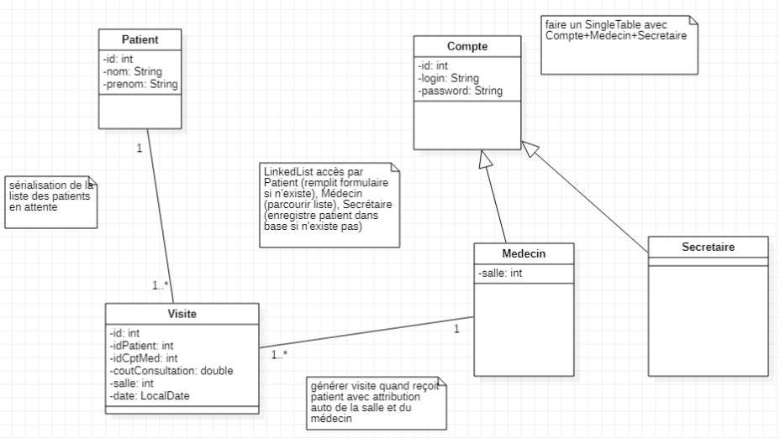

id(int), login(varchar) , password(varchar) , typeCompte(varchar => medecin ou secretaire)